Sales Performance &
Customer Behavior Analysis

Retail Data Analysis Project
Tools: SQL (MySQL) • Power BI
Dataset: retail_db | Tables: customers, products, stores, sales

Project Overview
Perusahaan retail ini beroperasi di berbagai toko dan ingin memahami performa penjualan secara lebih mendalam. Analisis ini dirancang untuk menjawab pertanyaan bisnis kunci menggunakan data dari 4 tabel utama.
Dataset yang digunakan:
Tabel | Isi Data
customers | Demografi pelanggan (gender, usia, lokasi)
products | Detail produk (nama, kategori, harga)
stores | Informasi toko (lokasi, store_key)
sales | Transaksi penjualan (quantity, tanggal, order)

Soal 1: Tren Revenue dari Waktu ke Waktu
Tujuan: Mengetahui apakah penjualan stabil, meningkat, atau fluktuatif.

Revenue per Tahun (Gambaran Makro)
SELECT
YEAR(s.order_date) AS order_year,
SUM(s.quantity * p.unit_price_usd) AS total_revenue
FROM sales s
JOIN products p ON s.product_key = p.product_key
GROUP BY order_year
ORDER BY order_year;
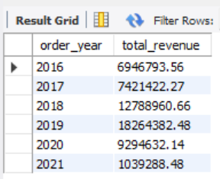
Insight: Pertumbuhan revenue terlihat sangat signifikan dari tahun 2016 hingga puncaknya di 2019, dengan kenaikan dari sekitar $6,9 juta menjadi $18,2 juta. Namun, terjadi penurunan tajam pada tahun 2020 (menjadi $9,2 juta) sebelum mulai stabil kembali di tahun 2021.
Aksi: Perlu investigasi lebih lanjut mengenai penyebab penurunan di tahun 2020 (apakah karena faktor eksternal atau operasional) untuk memitigasi risiko serupa di masa depan.

Soal 2: Produk Paling Berkontribusi terhadap Revenue
Tujuan: Mengidentifikasi produk utama yang menjadi driver penjualan.

Top 10 Produk berdasarkan Revenue
SELECT
p.product_name,
p.category,
SUM(s.quantity * p.unit_price_usd) AS total_revenue,
SUM(s.quantity) AS total_quantity
FROM sales s
JOIN products p ON s.product_key = p.product_key
GROUP BY p.product_key, p.product_name, p.category
ORDER BY total_revenue DESC
LIMIT 10;
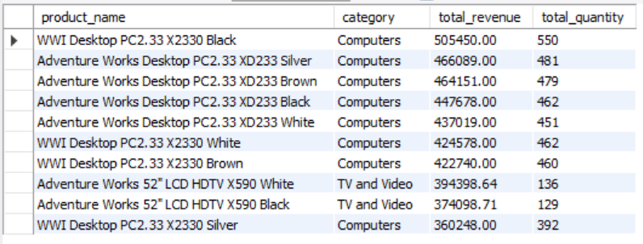
Insight: Produk komputer mendominasi daftar 10 besar, dengan WWI Desktop PC2.33 X2330 Black sebagai kontributor utama sebesar $505.450. Menariknya, produk dengan revenue tertinggi tidak selalu memiliki kuantitas (quantity) terbanyak, menunjukkan bahwa high-ticket items (barang mahal) adalah penggerak utama revenue.
Aksi: Pastikan ketersediaan stok (inventory) untuk produk-produk top-tier ini agar tidak kehilangan potensi pendapatan besar.

Soal 3: Kategori Produk yang Mendominasi Revenue
Tujuan: Melihat kontribusi revenue per kategori, bukan hanya per produk individual.

Revenue per Kategori Produk
SELECT
p.category,
SUM(s.quantity * p.unit_price_usd) AS total_revenue,
SUM(s.quantity) AS total_quantity,
ROUND(SUM(s.quantity * p.unit_price_usd) /
SUM(SUM(s.quantity * p.unit_price_usd)) OVER() * 100, 2) AS revenue_pct
FROM sales s
JOIN products p ON s.product_key = p.product_key
GROUP BY p.category
ORDER BY total_revenue DESC;
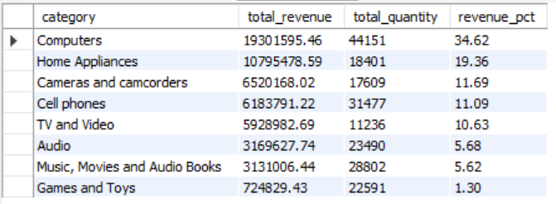
Insight: Kategori Computers adalah penguasa pasar dengan kontribusi 34,62% dari total revenue, diikuti oleh Home Appliances (19,36%). Kategori seperti Games and Toys hanya menyumbang 1,30%, yang menunjukkan segmentasi pasar perusahaan lebih ke arah kebutuhan teknologi dan rumah tangga.
Aksi: Fokuskan anggaran pemasaran pada kategori Computers dan Home Appliances karena keduanya mencakup lebih dari 50% total pendapatan perusahaan.

Soal 4: Performa dan Efisiensi Toko
Tujuan: Membandingkan performa toko berdasarkan revenue, jumlah transaksi, dan nilai rata-rata per transaksi.

Revenue dan Efisiensi per Toko
SELECT
st.store_key,
st.country,
st.state,
COUNT(DISTINCT s.order_number) AS total_orders,
SUM(s.quantity * p.unit_price_usd) AS total_revenue,
ROUND(SUM(s.quantity * p.unit_price_usd) /
COUNT(DISTINCT s.order_number), 2) AS avg_revenue_per_order
FROM sales s
JOIN products p ON s.product_key = p.product_key
JOIN stores st ON s.store_key = st.store_key
GROUP BY st.store_key, st.country, st.state
ORDER BY total_revenue DESC;

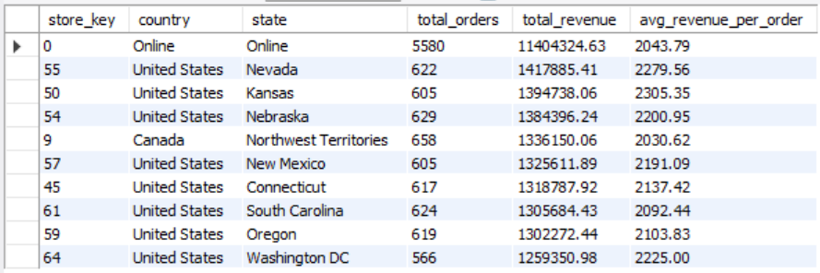
Insight: Penjualan Online adalah saluran paling sukses dengan total revenue tertinggi ($11,4 juta). Namun, dari sisi efisiensi (rata-rata revenue per order), toko fisik di Kansas (United States) justru memimpin dengan $2.305,35 per transaksi, lebih tinggi dibandingkan kanal online yang hanya $2.043,79.
Aksi: Tingkatkan strategi cross-selling di kanal online agar rata-rata nilai transaksi bisa menyamai atau melampaui efisiensi toko fisik di Kansas.

Soal 5: Customer Paling Banyak Berkontribusi
Tujuan: Mengidentifikasi high-value customers berdasarkan total revenue yang dihasilkan.

Top 10 High-Value Customers
SELECT
c.customer_key,
c.name,
c.gender,
c.country,
COUNT(DISTINCT s.order_number) AS total_orders,
SUM(s.quantity * p.unit_price_usd) AS total_revenue
FROM sales s
JOIN products p ON s.product_key = p.product_key
JOIN customers c ON s.customer_key = c.customer_key
GROUP BY c.customer_key, c.name, c.gender, c.country
ORDER BY total_revenue DESC
LIMIT 10;

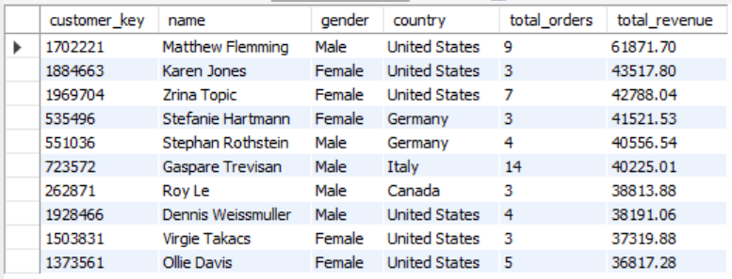

Insight: Matthew Flemming adalah customer paling bernilai dengan total kontribusi $61.871,70 melalui 9 pesanan. Sebagian besar dari 10 customer teratas berasal dari Amerika Serikat, namun ada juga individu dari Jerman, Italia, dan Kanada.
Aksi: Buat program loyalitas eksklusif untuk 10 top customer ini guna memastikan retention dan mencegah mereka beralih ke kompetitor.

Soal 6: Revenue berdasarkan Gender dan Kelompok Usia
Tujuan: Memahami demografi customer (gender & usia) yang paling bernilai bagi bisnis.

Revenue per Gender
SELECT
c.gender,
COUNT(DISTINCT c.customer_key) AS total_customers,
SUM(s.quantity * p.unit_price_usd) AS total_revenue,
ROUND(AVG(s.quantity * p.unit_price_usd), 2) AS avg_revenue_per_item
FROM sales s
JOIN products p ON s.product_key = p.product_key
JOIN customers c ON s.customer_key = c.customer_key
GROUP BY c.gender
ORDER BY total_revenue DESC;
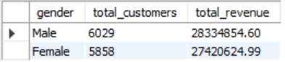

Revenue per Kelompok Usia (Age Group)
SELECT
CASE
WHEN TIMESTAMPDIFF(YEAR, c.birthday, CURDATE()) < 27 THEN 'Gen Z (<27)'
WHEN TIMESTAMPDIFF(YEAR, c.birthday, CURDATE()) < 43 THEN 'Millennial (27-42)'
WHEN TIMESTAMPDIFF(YEAR, c.birthday, CURDATE()) < 59 THEN 'Gen X (43-58)'
ELSE 'Baby Boomer (59+)'
END AS age_group,
COUNT(DISTINCT c.customer_key) AS total_customers,
SUM(s.quantity * p.unit_price_usd) AS total_revenue
FROM sales s
JOIN products p ON s.product_key = p.product_key
JOIN customers c ON s.customer_key = c.customer_key
GROUP BY age_group
ORDER BY total_revenue DESC;

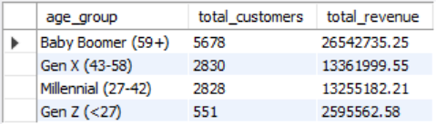
Insight (Gender): Kontribusi revenue antara Male ($28,3 juta) dan Female ($27,4 juta) cukup seimbang, meskipun jumlah pelanggan pria sedikit lebih banyak.
Insight (Usia): Generasi Baby Boomer (59+) adalah segmen yang paling loyal dan royal dengan kontribusi revenue mencapai $26,5 juta, jauh melampaui Gen Z yang hanya menyumbang $2,5 juta.
Aksi: Sesuaikan pesan promosi. Untuk Baby Boomer, gunakan pendekatan nilai dan kualitas. Untuk Gen Z, perlu strategi baru untuk meningkatkan penetrasi pasar karena segmen ini masih sangat kecil.
Pembagian Kelompok Usia:
Age Group | Rentang Usia | Keterangan
Gen Z | < 27 tahun | Generasi digital native
Millennial | 27 – 42 tahun | Generasi produktif & konsumtif
Gen X | 43 – 58 tahun | Generasi mapan
Baby Boomer | > 58 tahun | Generasi senior
Catatan:
- TIMESTAMPDIFF(YEAR, birthday, CURDATE()) menghitung usia customer secara dinamis.
- CASE WHEN digunakan untuk mengelompokkan usia ke dalam generasi yang bermakna.
- Soal ini memanfaatkan kolom gender dan birthday dari tabel customers yang sebelumnya belum digunakan.

— End of Document —

